Колонка редактора

Уважаемые читатели!
Вы держите в руках восьмой номер газеты нашего детского сада. Надеемся, что вы и ваши дети почерпнете из нее много интересного и полезного.
Желаем Вам расти и учиться с малышами, вместе с ними совершенствоваться, открывать в своей душе новые, еще не ведомые вам самим, но очень добрые и теплые чувства»!
С уважением, редактор газеты МБДОО №7 «Радуга» ст. Гиагинской,
Ольга Иващенко



Поздравляем наших коллег
С Днем рождения!!!
Корчакову Наталью Николаевну!
Шепотько Дарью Владимировну!
Еленик Любовь Александровну!
Рыжкову Наталью Владимировну!
Титову Надежду Викторовну!
Зафесову Юлию Николаевну!
Доронину Марину Батырбиевну!
Желаем чтобы в жизни счастье было,
Удача верным спутником была,
И чтоб всегда на жизненной дороге,
Хватало солнца, радости, тепла.
Коллектив МБДОО №«Радуга»


Номер №8(5) май 2017 г.
Содержание:
«Колонка редактора» - стр. 1

«1 мая праздник весны и труда» стр.2

«9 мая День Победы»стр.3

«Досвидания любимый детский сад»
Стр. 4

«Расскажи детям о ВОВ» стр.5

1 Мая – праздник Весны и Труда!!!
Этот праздник отмечается весной, когда на улице тепло, светит ласковое солнце, распускаются первые листики на деревьях.
1 Мая в наше время — это праздник весны и труда, который мы обычно отмечаем в кругу семьи и друзей, выезжаем на природу, за город.
Не все знают историю его создания. Давайте проведём небольшую экскурсию в мир истории и узнаем, как он появился и когда.
В Древнем Риме в этот день чествовали богиню плодородия и земледелия, прекрасную Майю. В этот день жрецы приносили ей жертвы, проводили обряды, все радовались, танцевали и просили у богини плодородия большой урожай, хорошие весенние всходы, много плодов и фруктов.
Интересные сведения о появлении праздника известны из современной истории. Так в 1886 году 1 мая рабочие организовали первую забастовку на Американском заводе в городе Чикаго. Ими были выдвинуты требования к администрации и владельцам предприятия о 8- и часовом рабочем дне.
Рабочие вышли с транспарантами на демонстрацию, скандировали свои требования. Фабриканты дали приказ полиции разогнать митинг, что и было сделано. Многие рабочие были застрелены, получили тяжёлые ранения.
Через три года в Париже состоялся второй конгресс Интернационала, где его члены почтили память погибших рабочих первой демонстрации в Чикаго. Было принято решение о том, что каждый год 1 Мая будут проводиться демонстрации международной солидарности рабочих всего мира.
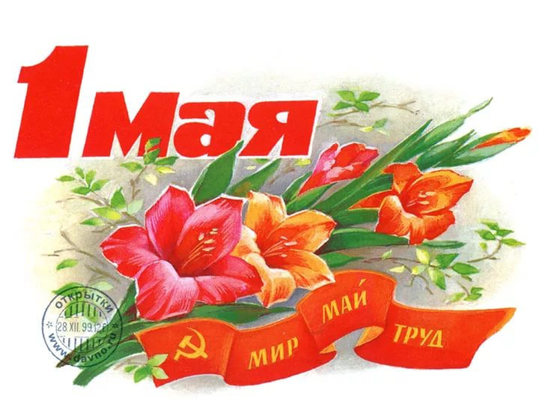



9 мая – День Победы!
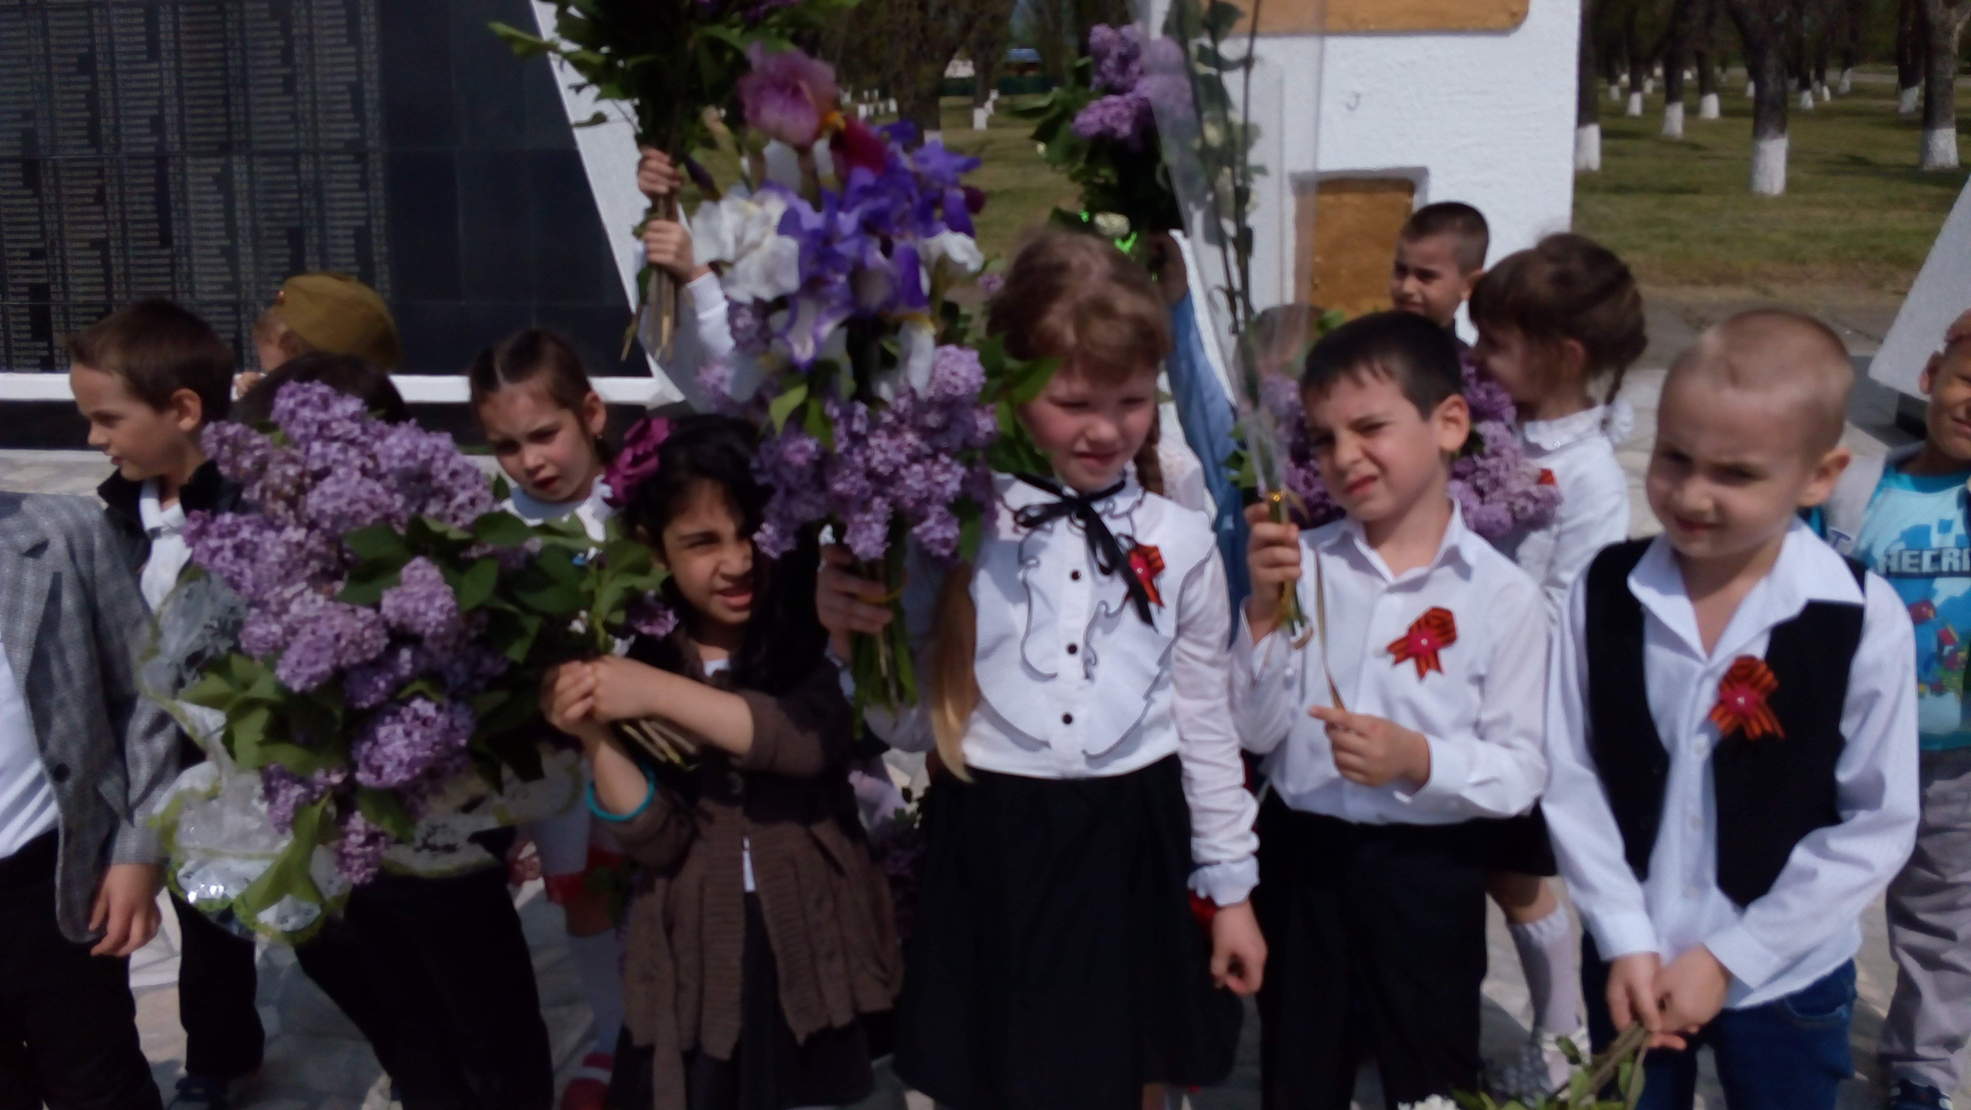
В начале мая в нашем детском саду прошли утренники посвященные празднику 9 мая «Помним и гордимся»
Праздники были посвящены ветеранам ВОВ.
Воспитанники всех групп выступили с яркими и насыщенными номерами.
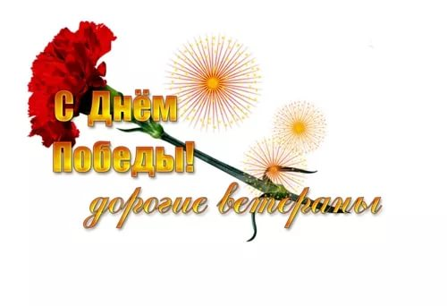
Каждое мероприятие в нашем детском саду готовится с любовью и творческой отдачей педагогов, а также музыкальных руководителей Борзовой С.М. и Ткаченко С.М.

Спасибо Вам ветераны за мирное небо над головой, за счастливое беззаботное детство.

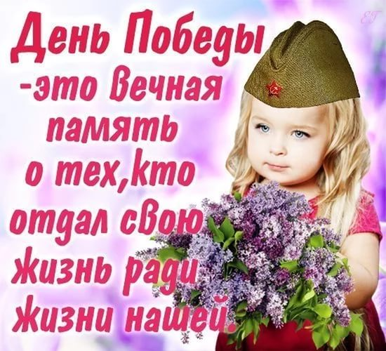


До свидания любимый детский сад!!!
Выпускной бал в детском саду — это самый трогательный, самый незабываемый из всех праздников. Слово «выпускной бал» у всех без исключения вызывает определенные ассоциации. Это расставание, грусть, добрые напутствия. Выпускной бал — символ окончания прекрасной детской поры. И этот праздник должен остаться в памяти выпускников навсегда. Выпускной в детском саду – очень важный праздник для детей и их родителей. Он приходит совершенно неожиданно. Казалось бы, только вчера Вы привели своих малышей, а сегодня уже пора прощаться с этим уютным местом, которое стало для детишек настоящим вторым домом.
30 и 31 мая в нашем детском саду пройдут выпускные утренники. Завершится выпускной праздник прощальным вальсом и заключительной песней «До свидания, детский сад!»
Наши дети попрощаются с детским садом и начнут готовиться к новому жизненному этапу – поступлению в школу. Позади останутся дни, наполненные увлекательными путешествиями в мир непознанных, неразгаданных, удивительных открытий. Впереди непростая дорога в мир взрослой школьной жизни. Каждый год наш детский сад выпускает в школу не простых дошколят, а самых настоящих талантливых и замечательных звезд. Каждый ребенок в группе – маленькая звездочка. Каждый талантлив и неповторим. Мы полюбили их за годы прожитые вместе. И сегодня с гордостью и надеждой, грустью отпускаем их в школу.
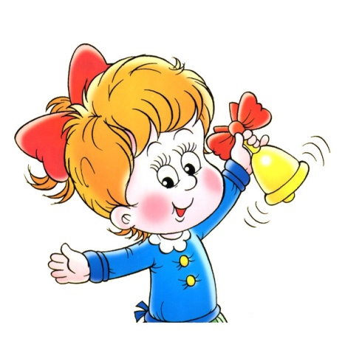
Традиционно в конце праздника детей с окончанием детского сада поздравит заведующая д/с Рычкова Виктория Александровна и вручит дипломы детям.
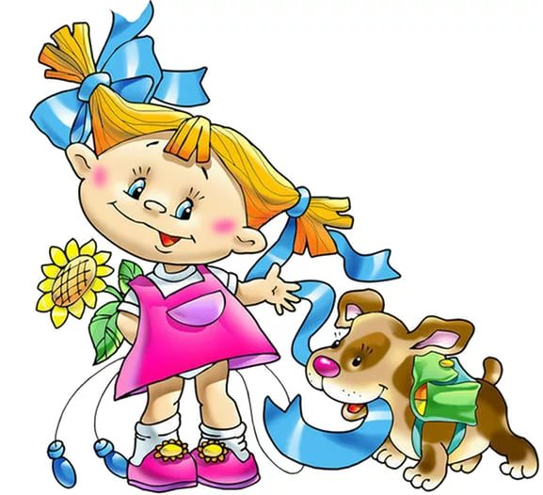
Ах, сколько раз в просторном зале
Мы с вами праздники встречали!
Но этот ждали столько лет!!!
И вот настал торжественный момент!
Мы наших милых малышей
Сегодня в школу провожаем!
Добра и счастья им желаем!
Дорогу школьникам скорей!

Дорогие наши выпускники, желаем вам успехов за школьными партами.
Помните, что наши двери всегда открыты для вас!

«Расскажи детям о Великой Отечественной…»
Дошкольный возраст обоснованно считается важным периодам в процессе формирования личности человека. В этом возрасте наиболее интенсивно развиваются различные способности, формируются нравственные качества, вырабатываются черты характера. Именно в данном возрастном периоде необходимо осуществлять нравственно-патриотическое воспитание детей на основе изучения истории своей страны, воспитывать чувства гордости за свою Родину. В преддверии празднования Дня Победы расскажите своему ребенку о том, что такое война и почему в России отмечают 9 мая и 23 февраля.
А как же правильно рассказать ребенку о войне? Естественно, нельзя рассказать за один раз, и вы будите периодически возвращаться к этой теме, отвечая на детские вопросы, рассказывая, по мере взросления ребенка, все больше и больше. Важно подчеркнуть, что война это конфликт правительств, а не народов, разрешаемый, к сожалению, за счет населения стран. Говоря о войнах в общем, и Великой Отечественной войне в частности, стоит сделать акцент на том, что причина происходящего не в том, что одна из наций – «плохая». Объясните ребенку, что огромные потери несет население всех стран, участвующих в войне, и, например, для мирного населения Германии Великая Отечественная война была такой же трагедией, как для русских. В разговоре с маленькими детьми не стоит, конечно, подробно говорить об ужасах войны, о концлагерях. Задача родителей – не напугать ребенка, а просветить. Главное – вы должны донести до ребенка мысль, что мир лучше, чем война. Все, что нас окружает, человеческая жизнь, вся красота природы не должны разрушаться взрывами и автоматными очередями.
Чтобы пробудить в ребенке интерес к теме войны, покажите ему существующие вокруг него свидетельства прошлого, посетите музеи, расскажите о ветеранах ВОВ, покажите памятные мемориалы, можно отвести к Вечному огню и рассказать, что он всегда горит, напоминая людям о тех, кто погиб на войне. Ну и конечно обязательно посетите вместе с ребенком торжественный парад, посвященный 9 мая и Дню Победы. Расскажите, что в каждой семье есть родственники, которые храбро сражались и отдали жизнь за наше светлое будущее.
Сделайте своими руками открытку или поделку, и подарите ее участнику войны. Делая подарок своими руками, ребенок больше проникнется атмосферой праздника. Можно разучить с детьми пословицы и поговорки военной тематики: « Береги землю родимую, как мать любимую, « Герой – за родину горой», « Кто к нам с мечем придет – тот от меча и погибнет».
Всё вместе это сложится в общую картину и понимание, осознание ребёнком своей принадлежности к Великой истории, вызовет чувство гордости за своих предков и стремление быть достойным их. В наших силах сохранить главное - высочайшую благодарность павшим. Нам нужно учить помнить наших детей. Чтобы они, идя по длинной дороге к своему будущему, умели останавливаться, оборачиваться в пути. Чтобы в их душах и сердцах всегда оставалось место почтению.
Воспитатель МБДОО № 7 «Радуга»
Сергиенко Т.С.

